**Краткое описание программы «Реестр сертификатов X.509»**

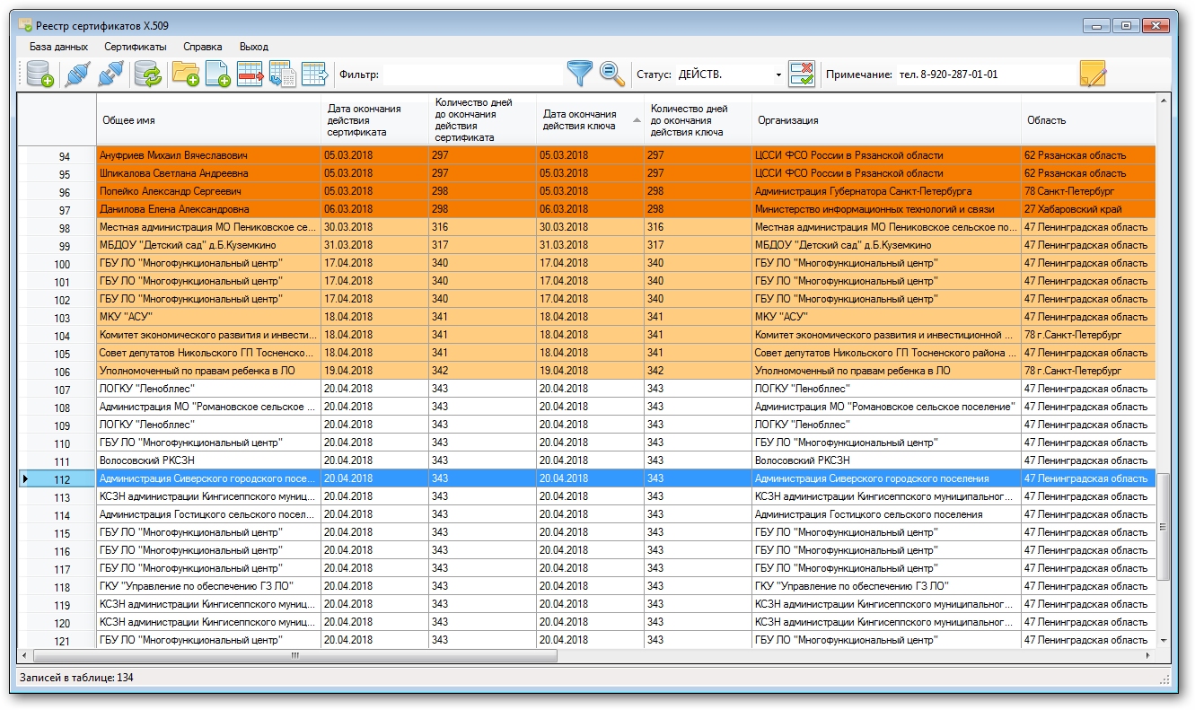

**Программа «Реестр сертификатов X.509» предназначена для ведения реестра и каталогизации цифровых сертификатов X.509 и позволяет выполнять анализ (разбор), поиск и вывод информации, содержащейся в сертификатах ключей проверки электронной подписи (далее – сертификат).**

Основные функциональные возможности:

* Ведение реестра сертификатов. Пакетный ввод и удаление сертификатов. Извлечение информации из сертификатов и представление ее в виде табличных данных (данные сохраняются в локальной файловой базе данных SQLite).
* Создание, копирование, удаление базы данных сертификатов.
* Возможность работы с несколькими базами данных, между которыми возможно копирование занесенной информации.
* Экспорт отдельных сертификатов, экспорт таблицы данных в формате *.CSV и др.
* Поиск в базе данных по содержимому заданных объектных идентификаторов (OID).
* Оповещение оператора об окончании сроков действия сертификата и ключа подписи.
* Возможность задания дополнительных полей «Примечание» и «Статус» для удобства работы оператора.
* Настраиваемый интерфейс таблицы сертификатов с возможностью перемещения/сокрытия столбцов данных. Расширяемый список столбцов:

|  |  |
| --- | --- |
| * Уникальный идентификатор сертификата * Серийный номер * Общее имя (Common Name, OID 2.5.4.3) * Фамилия (Surname, OID 2.5.4.4) * Имя, отчество (Given Name, OID 2.5.4.42) * Физическое/юридическое лицо * Дата окончания действия сертификата + Количество дней до окончания действия сертификата * Дата окончания действия ключа + Количество дней до окончания действия ключа (дополнение OID 2.5.29.16) | * Организация (OID 2.5.4.8) * Область (OID 2.5.4.10) * Примечание * Статус * Средство электронной подписи (OID 1.2.643.100.111) * ИНН (OID 1.2.643.3.131.1.1) * ОГРН (OID 1.2.643.100.1) * СНИЛС (OID 1.2.643.100.3) * Электронная почта (OID 1.2.840.113549.1.9.1) * Исходные данные сертификата в «сыром виде» |